Outlook に Offision を追加する
Outlook のタブとして開くアプリとしての Offision — Teams と同じパッケージ、 見えるようになるまでに誰の許可が要るのか、ホストのなかで何が変わるのか、 そして皆が覚えているリボンのアドインはどうなったのか。
2026-08-21 · https://offision.com/help/ja/user-guide/add-offision-to-outlook/
Outlook のなかで Offision は、横の帯に並ぶ アプリ です。メールや予定表の
となりに、自分のタブとして Offision のすべてが入っています。Teams で動くのと
同じアプリで、パッケージは 1 つ、管理者の判断も 1 回、ホストが 2 つあるだけです。
はじめる前に:
たいていの会社では自分で追加できません。まず組織に対して Offision が許可される
必要があり、それまで 追加 は何もしません。

1. Outlook で見つける
Outlook で アプリ を選び、Offision を検索します。
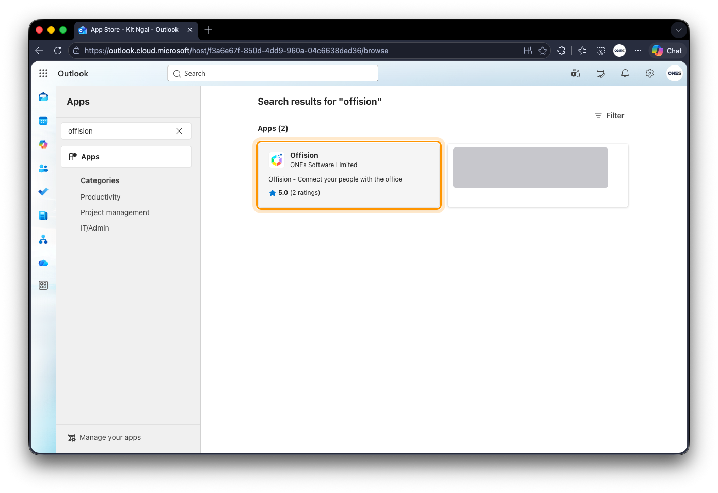
Outlook のアプリで Offision を検索したところ。
一覧を開いて 追加 を選びます。
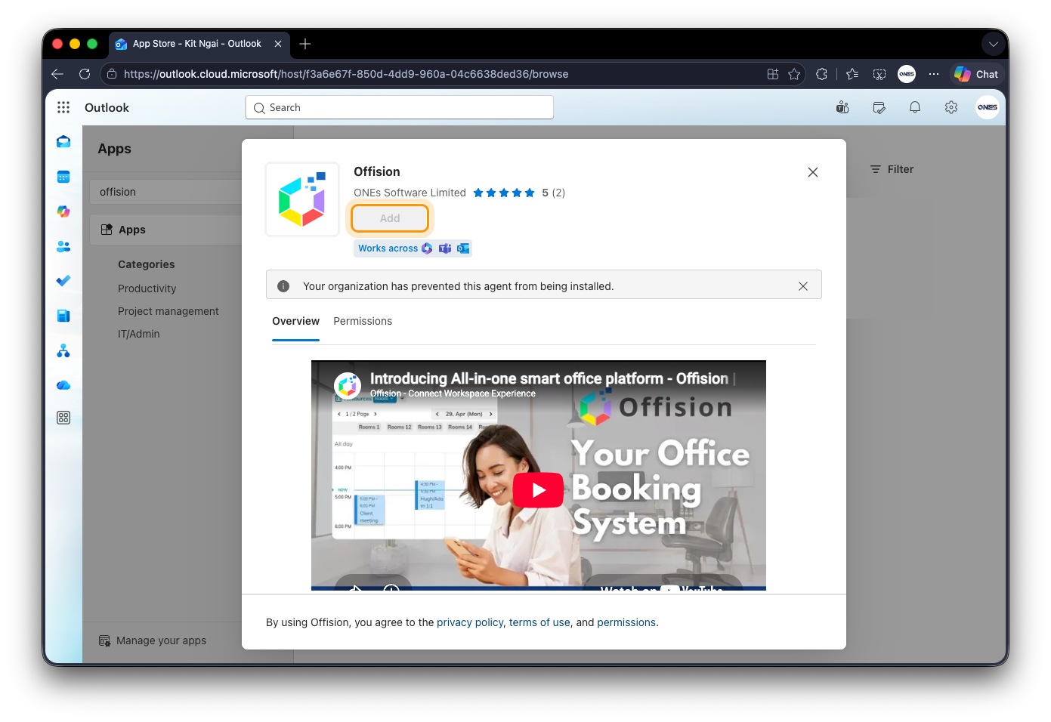
Outlook の Offision の一覧。「追加」はグレーアウトしています。
追加 がグレーアウトしていたり、「Your organization has prevented this agent
from being installed」 と出たりするのは管理者の判断で、自分の端末で直すものでは
ありません。許可の手順は Teams と同じです。同じアプリだからで、
Microsoft Teams に Offision を追加する
を参照してください。

2. ログインする
初回はタブの中でログインを求められます。いつもどおり勤務先のメールアドレスを
使います —
Offision にログインする を参照してください。
次からはホーム画面が直接開きます。
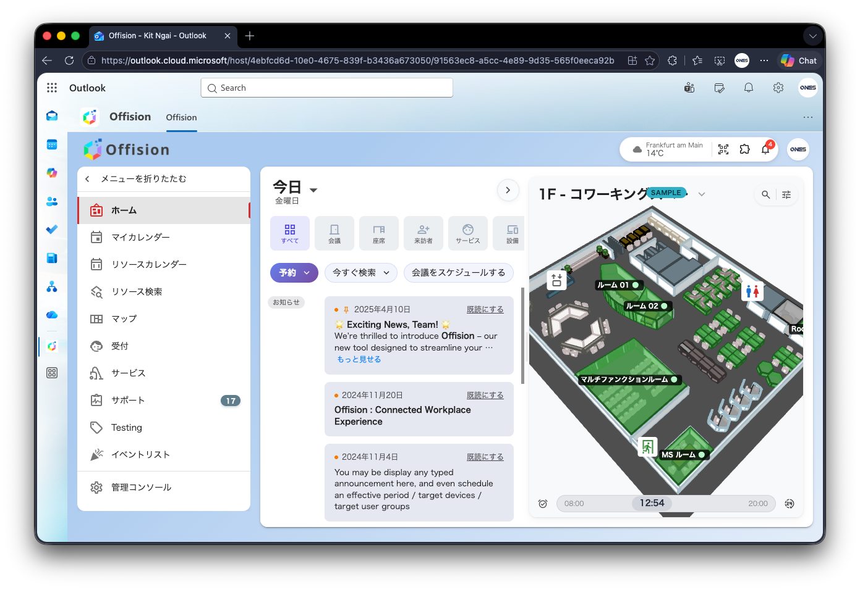
Outlook のタブとして開いた Offision。同じホーム画面が Outlook のなかにあります。

Outlook のなかで違うこと
Outlook は Teams と同じやり方で Offision を載せているので、同じ 2 つが当ては
まります。
- 位置情報でのチェックインはできません。 Outlook のなかのページは現在地を
取得できないため、位置情報を求める部屋へのチェックインはブラウザーかスマホの
アプリから行います。
QR コードと GPS でチェックインする
を参照してください。
- テーマは Outlook に従います。 ライトでもダークでも同じです。
ほかはブラウザーと同じように動きます。

リボンのアドインはなくなりました
かつて Offision は、書いている会議のリボンにボタンを並べていました — 会議室の
予約、ルームファインダー、デスクの予約など。その会議の件名や出席者を引き継いだ
状態で Offision が開くものでした。このアドインはもう Offision の一部では
ありません。入れるものも直すものもなく、予約は Offision 側で始めます。この
タブでも、いつもの Offision でも同じです。
一緒に 2 つの習慣も変わります。Outlook で会議を作っても Offision の予約は
できなくなり、ボタンが戻ってくることもないので、待つのは手ではありません。

動く場所と、動かない場所
アプリの帯はどの Outlook にもありますが、例外が 1 つだけあります。Outlook
for Mac です。Mac ではブラウザーで Web 版 Outlook を開けば、そこの帯に
Offision が並びます。どちらでもアカウントも予約も同じです。デスクトップと
スマホのアプリという入り口もあり、
Offision を使える場所 にまとめてあります。
Offision が見当たらないとき:
同僚に出ているか聞いてください。誰にも出ていないなら、まだ組織に許可されて
いません。相手に出ていて自分に出ていないなら、セキュリティプロファイルの
ユーザーに Outlook / Teams アドインからのアクセスを許可 で止められている
可能性があります。どちらも入れ直しではなく、管理者との相談で片づきます。

